Guía de aprendizaje Semana 10
Nombre del Estudiante |  |  | Curso: 1 año A
Nombre del Estudiante |  |  | Fecha: 08 al 12 de junio
Unidad: 1 | Recordando lo aprendido
O.A.(s): | Expresar emociones e ideas en sus trabajos de arte a partir de la experimentación con: materiales de modelado, de reciclaje, naturales, papeles, cartones, pegamentos, lápices, pinturas, textiles e imágenes digitales.OA3
Docente: | Oriana Salinas Sanhueza | Asignatura: | Artes Visuales

Recordando lo aprendido

Tipos de colores:
Colores primarios: son aquellos que al mezclarse forman los colores secundarios. Se caracterizan principalmente porque ninguna mezcla logra esos colores. Son el rojo, amarillo y azul.
Colores secundarios: son aquellos que se obtienen gracias a la mezcla de los colores primarios. Son el violeta, naranjo y verde.
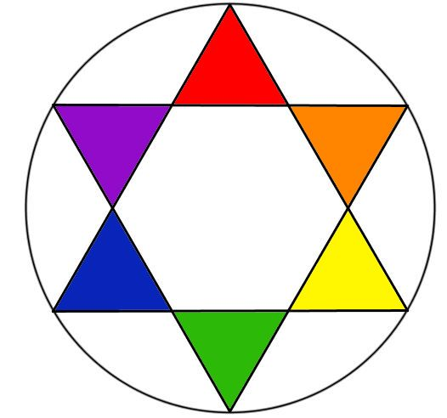

Tipos de líneas:
Línea recta

Delgada Gruesa

Línea ondulada

Delgada Gruesa

Espiral
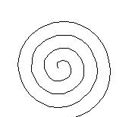
Tarea
- Recortar la imagen que se encuentra en la hoja siguiente.
- Pegar la imagen en una cartulina para que sea más duro.
- Dibujar algo a tu elección con diferentes tipos de líneas.
- Pintar el dibujo que realizaste con colores primarios y secundarios.
- Recortar el dibujo por las líneas del rompecabezas.
- A desordenar las piezas.
- Armar el rompecabezas.

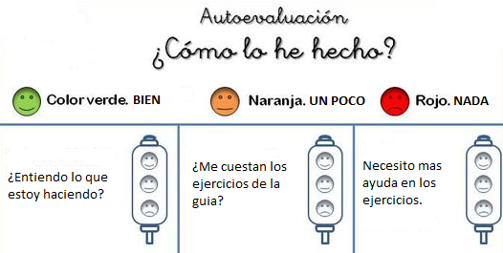
Con la ayuda de un adulto responde la siguiente pregunta ¿Qué es lo que más me costó realizar?
_______________________________________________________________________
